Mtra. Cecilia Capriles Lemus
2013
Clínica Infantil
Tareas: servicio de Urgencias y Escolares
Jiménez Juárez G. Clara
Universidad Veracruzana “Facultad de Enfermería”
URGENCIAS PEDIATRICAS
El servicio de urgencias es utilizada en los hospitales como la atención de urgencia ya sea por accidentes caseros, lesiones graves, atragantamiento entre otras, las cuales son canalizadas según su gravedad para ersolver con eficacia cualquier situación.
El área de urgencias pediátricas es donde se tiene en primer contacto con el paciente pediátrico, de 0 a 16 años cumplidos, enfermo o gravemente enfermo. El paciente será referido según sea el caso, con los especialistas o sub-especialistas que requiera para dar continuidad a la atención médica; ya sea terapia intermedia o intensiva, hospitalización o de ambulatoria.
Cuidados de enfermería
Los cuidados deben ser con un alto estándar de calidad y donde la comunidad percibe la necesidad de atención aguda o urgente incluyendo la admisión hospitalaria, para proporcionar esta atención la sala de urgencias debe ser organizada y administrada por personal capacitado.
El profesional de Enfermería proporciona los cuidados a personas con problemas de salud en situación crítica, de alto riesgo o en fase terminal, a nivel individual o colectivo, en un ámbito hospitalario público o privado agilizando la toma de decisiones de la práctica asistencial.
Los y los enfermeros especializados en el cuidado de personas sometido a situaciones de urgencia y sujeto traumatizados tienen la formación para atender a estos pacientes fuera del hospital, durante el traslado y a su ingreso hospitalario.
Urgencia médica real
Urgencia: es todo problema médico quirúrgico agudo, que ponga en peligro la vida, o la pérdida de un órgano o una función y requiera atención inmediata. Es todo padecimiento de orden agudo o crónico agudizado, que produce la discapacidad permanente o evolución a la muerte, y que requiere de atención inmediata.
Se incluye:
- la dificultad respiratoria repentina
- la hemorragia activa por cualquier vía
- el dolor torácico súbito y persistente
- pérdida del conocimiento sin recuperación espontánea
- las crisis convulsivas
- parálisis súbita de cualquier extremidad
- ingestión de sustancias tóxicas
- presencia de cuerpos extraños
- retención aguda de orina
- mordeduras o piquetes de animales venenosos
- quemaduras

PATOLOGÍAS
Traumatismo craneoencefálico
El traumatismo craneoencefálico (TCE) es la alteración en la función neurológica u otra evidencia de patología cerebral a causa de una fuerza traumática externa que ocasione un daño físico en el encéfalo. El TCE representa un grave problema de salud y es la causa más común de muerte y discapacidad en la gente joven, sin contar las grandes repercusiones económicas relacionadas.
También puede definirse como la lesión directa de las estructuras craneales, encefálicas o meníngeas que se presentan como consecuencia de un agente mecánico externo y puede originar un deterioro funcional del contenido craneal.
Se clasifica en leve moderado y grave
Etiología
En los países sin guerra, la mayoría de TCE son causados por accidentes de vehículos de motor con el 78% de los casos de TCE severo de los cuales 53% fueron accidentes por automóvil, 22% accidentes de motocicleta y 3% atropellados.

Síntomas
dolor de cabeza, vómitos, náuseas, falta de coordinación motora, mareos, dificultad para el equilibrio, visión borrosa, ojos cansados, acúfenos, mal sabor en la boca, fatiga, letargo y los cambios en los patrones de sueño.
Tratamiento:
Sin contar los primeros auxilios, el tratamiento que recibe un paciente con TCE se ha estudiado en tres niveles, el tratamiento prehospitalario, el tratamiento intrahospitalario y el tratamiento regenerativo.
Tratamiento prehospitalario
- Oxigenación y manejo de la presión arterial
- Hiperventilación
Tratamiento hospitalario
- Neurocirugía
- Monitorización de la presión intracraneal
- Manejo de la presión de perfusión cerebral
- Tratamientos para disminuir la presión intracraneal
- Terapéutica nutricional
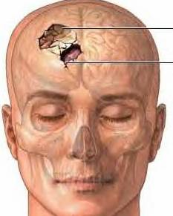

Apendicitis
Es la hinchazón (inflamación) del apéndice, un pequeño saco que se encuentra adherido al comienzo del intestino grueso.
Causas
La apendicitis es una de las causas más comunes de cirugía abdominal de emergencia en los Estados Unidos y generalmente ocurre cuando el apéndice resulta bloqueado por heces, un cuerpo extraño o, en raras ocasiones, por un tumor.
Síntomas
Los síntomas de la apendicitis pueden variar y puede ser difícil diagnosticarla en niños pequeños, ancianos y mujeres en edad fértil.
El primer síntoma a menudo es el dolor alrededor del ombligo (ver: dolor abdominal). Este dolor inicialmente puede ser leve, pero se vuelve más agudo y grave. Es posible que se presente inapetencia, náuseas, vómitos y fiebre baja.
Tratamiento
Si usted tiene complicaciones, un cirujano generalmente extirpará el apéndice poco tiempo después de que el médico considere que usted podría tener la afección. Para obtener información sobre este tipo de cirugía, ver el artículo sobre apendicectomía.
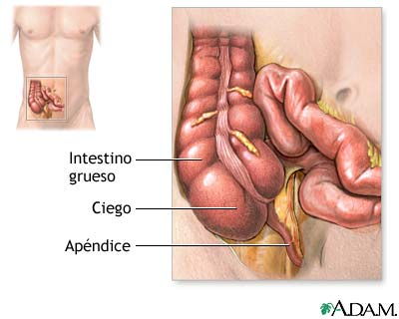

Fractura
Si se aplica más presión sobre un hueso de la que puede soportar, éste se partirá o se romperá. Una ruptura de cualquier tamaño se denomina fractura. Si el hueso fracturado rompe la piel, se denomina fractura expuesta (fractura compuesta).
Una fractura por estrés o sobrecarga es una fisura delgada en el hueso que se desarrolla por la aplicación prolongada o repetitiva de fuerza sobre el mismo.
Consideraciones
Es difícil diferenciar un hueso dislocado de uno fracturado, pero ambos son situaciones de emergencia y las medidas de primeros auxilios básicos son las mismas.
Causas
Las siguientes son causas comunes de fracturas óseas:
- Caída desde una altura
- Accidentes automovilísticos
- Golpe directo
- Maltrato infantil
- Fuerzas repetitivas, como las causadas por correr, pueden ocasionar fracturas por sobrecarga del pie, el tobillo, la tibia o la cadera
Síntomas
- Extremidad o articulación visiblemente fuera de lugar o deformada
- Hinchazón, hematoma o sangrado
- Dolor intenso
- Entumecimiento y hormigueo
- Ruptura de la piel con el hueso que protruye
- Movimiento limitado o incapacidad para mover una extremidad
Primeros auxilios
- Revise las vías respiratorias y la respiración de la persona. De ser necesario, llame al número local de emergencias (911 en los Estados Unidos) e inicie la respiración artificial, RCP o control de la hemorragia.
- Mantenga a la persona inmóvil y calmada.
- Examine con atención a la persona en busca de otras lesiones.
- En la mayoría de los casos, si la ayuda médica llega rápidamente, permita que el personal médico tome las medidas adicionales.
- Si la piel presenta ruptura, se debe tratar de inmediato para prevenir la infección. No respire sobre la herida ni hurgue en ella. De ser posible, enjuague suavemente para retirar los detritos visibles y otros agentes contaminantes, cuidando de no frotarla ni irrigarla con demasiada fuerza. Cubra con apósitos estériles.
- En caso de ser necesario, inmovilice el hueso roto con un cabestrillo o tablilla. Entre los elementos posibles para entablillar se pueden considerar un periódico enrollado o tablillas de madera. Inmovilice el área tanto por encima como por debajo del hueso lesionado.
- Aplique compresas de hielo para disminuir el dolor y la hinchazón.
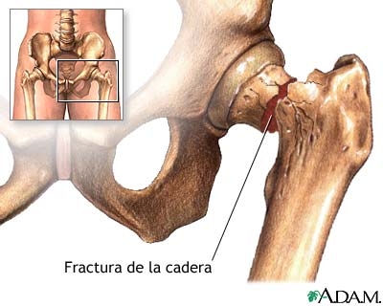
- Tome medidas para prevenir un shock. Coloque a la víctima en posición horizontal, levántele los pies unas 12 pulgadas (30 centímetros) y cúbrala con un abrigo o una cobija; pero NO la mueva si sospecha de una lesión en la cabeza, la espalda o las piernas.

Lidocaína
FARMACOCINETICA Y FARMACODINAMIA
La lidocaína es una aminoetilamida, agente de elección en pacientes hipersensibles a los anestésicos locales de tipo éster.

La lidocaína se absorbe relativamente rápido luego de su administración parenteral y del tracto gastrointestinal. Siendo más eficaz cuando se utiliza sin ningún vasoconstrictor, en presencia de adrenalina, el índice de absorción y la toxicidad disminuyen y la duración de la acción se prolonga.

La lidocaína es desalquilada en el hígado por oxidasas de función mixta a monoetilglicina, xilidida y glicina-xilidida, que pueden metabolizarse más a monoetilglicina y xilidida.
Tanto la monoetilglicina xilidida como la glicina xilidida retienen actividad anestésica local.
En el hombre alrededor del 75% de la xilidida es excretada por la orina como el metabolito 4 hidroxi-2,6-dimetilanilina.
Mecanismo de acción.
Como anestésico local y/o regional la lidocaína estabiliza la membrana neurona previniendo la iniciación y transmisión del impulso nervioso, provocando el efecto anestésico local. El inicio de acción y la duración del efecto dependen de la técnica empleada, presentándose por lo regular de inmediato con duración de acción hasta por 60-120 minutos.
Como antiarritmico la lidocaína incrementa el umbral de la estimulación eléctrica ventricular durante la diástole. A dosis terapéuticas no se presentan cambios en la contractilidad miocárdica, en la presión arterial sistémica o en el período refractario absoluto.
Aproximadamente el 85-90% de la dosis administrada es metabolizada en el hígado sin cambios.

CONTRAINDICACIONES
Hipersensibilidad a los componentes de la fórmula, así como a los anestésicos locales tipo amida. Isquemia regional. Estado de shock o bloqueo cardíaco. Pacientes con Síndrome de Stokes-Adams, o que cursen con grado severo de bloqueo cardíaco intraventricular, atrioventricular o sinoartrial.
REACCIONES SECUNDARIAS Y ADVERSAS
Como anestésico local.
Los efectos adversos de la lidocaína son regularmente consecuencia de altos niveles plasmáticos debidos a sobredosis o rápida absorción y son: Excitación, depresión, nerviosismo, vértigo, visión borrosa, temor, convulsiones, pérdida de la conciencia, paro respiratorio, hipotensión, bradicardia y paro cardiaco.
Como antiarrítmico:
Mareos, vértigo, somnolencia, aprensión, euforia, tinitus, visión borrosa, vómito, sensación de calor, convulsiones, inconsciencia, depresión respiratoria y paro respiratorio.
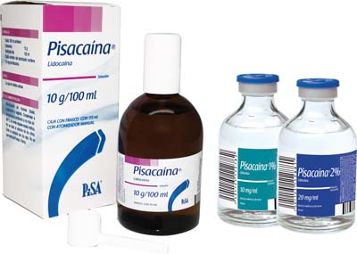

Ketorolaco
Analgésico no narcótico
Farmacocinética y farmacodinamia:
El ketorolaco es un agente antiinflamatorio no esteroideo, que muestra actividad analgésica, antinflamatoria y débil actividad antipirética. Su mecanismo de acción consiste en la inhibición de la cicloxigenasa, y por consiguiente de la síntesis de prostaglaninas.
Se absorbe en forma rápida, se metaboliza en el hígado y se elimina por vía renal.
Reacciones adversas:
- Dolor abdominal
- Anorexia
- Estreñimiento
- Flatulencia
- Gastritis
- Dispepsia
- Diarrea
- Eructos
- Hemorragia gástrica
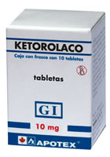

Escolares

Servicio de escolares
- Etapa Escolar Esta etapa es donde el niño pasa por un periodo conocido a menudo como “Infancia Intermedia” en el que se enfrena a nuevos desafíos, donde la parte cognitiva proporciona:
- La capacidad de evaluarse a sí mismo.
- Percibir lo que los demás ven en ellos (valores)
- El autoestima es un aspecto esencial.
- El niño ingresa al Colegio.
- Cambio de ambiente.
- Cada niño crece a un ritmo diferente.
- El crecimiento durante la edad escolar se caracteriza gradualmente en casi todas las partes del cuerpo. La coordinación y el control muscular aumentan a medida que se perfeccionan las habilidades motoras gruesas y finas. Bases para una Vida Saludable.

Parafimosis
La parafimosis ocurre cuando el prepucio de un varón incircunciso no se puede halar de nuevo sobre la cabeza del pene.
Causas
Las causas de la parafimosis abarcan:
- Traumatismo directo al área
- Incapacidad para devolver el prepucio a su localización normal después de la micción o el lavado (muy común en hospitales y residencias de ancianos)
- Infección, que puede deberse a una higiene personal deficiente
Los hombres incircuncisos y aquéllos que posiblemente no han sido circuncidados completa o correctamente se encuentran en riesgo.
La parafimosis se presenta con mayor frecuencia en niños y ancianos.
Síntomas
El prepucio se retrae por detrás de la punta redondeada del pene (glande) y permanece allí. El prepucio retraído y el glande se inflaman. Esto dificulta el retorno del prepucio a su posición extendida.
Los síntomas abarcan:
- Incapacidad para estirar el prepucio retraído sobre la cabeza del pene
- Inflamación dolorosa en el extremo del pene
- Dolor en el pene
Pruebas y exámenes
Un examen físico confirma el diagnóstico. El médico generalmente encontrará una apariencia de "dona" alrededor del tallo cerca a la cabeza del pene (glande).
Tratamiento
Presionar (comprimir) la cabeza del pene mientras se hala el prepucio hacia adelante puede reducir la inflamación debido a la parafimosis. Si esto no funciona, será necesario realizar una circuncisión quirúrgica rápida.
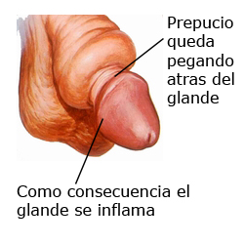

Leucemia linfocítica aguda (LLA)
Es un cáncer de crecimiento rápido de un tipo de glóbulos blancos llamados linfocitos. Estas células se encuentran en la médula ósea y otras partes del cuerpo.
Causas
La leucemia linfocítica aguda (LLA) se presenta cuando el cuerpo produce un gran número de glóbulos blancos inmaduros, llamados linfocitos. Las células cancerosas rápidamente se multiplican y reemplazan las células normales en la médula ósea, el tejido blando en el centro de los huesos que ayuda a formar las células sanguíneas. La LLA impide que se formen células sanguíneas saludables. Se pueden presentar síntomas potencialmente mortales.
Síntomas
La leucemia linfocítica aguda (LLA) provoca que uno sea más propenso a sangrar y presentar infecciones. Los síntomas abarcan:
- Dolor en huesos y articulaciones.
- Propensión a hematomas y sangrado (como encías sangrantes, sangrado de la piel, sangrado nasal, períodos anormales).
- Sentirse débil o cansado.
- Fiebre.
- Inapetencia y pérdida de peso.
- Palidez.
- Dolor o sensación de llenura por debajo de las costillas.
- Pequeñas manchas rojas en la piel (petequias).
- Ganglios inflamados (linfoadenopatía) en el cuello, bajo los brazos y en la ingle.
- Sudores fríos.

Tratamiento
El primer objetivo del tratamiento es lograr que los conteos sanguíneos vuelvan a la normalidad. Si esto ocurre y la médula ósea se ve saludable bajo el microscopio, se dice que el cáncer está en remisión. Después de la remisión, se necesitará más tratamiento para curarse. Este tratamiento puede incluir más quimioterapia o un trasplante de células madre de un donante.
La quimioterapia es el primer tratamiento empleado para intentar que la enfermedad entre en remisión.
- La primera vez que usted reciba quimioterapia, es posible que necesite permanecer en el hospital durante varias semanas.
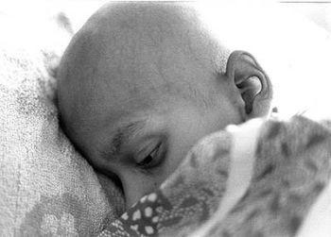
- Posteriormente, puede recibir la quimioterapia en forma ambulatoria, lo cual significa que usted va a la clínica para recibir el tratamiento.

Ondasetron
Prevención y tratamiento dde las náuseas y vómito inducidos por radioterapia y la quimioterapia citotoxicas.
Contraindicaciones:
- Hipersensibilidad a alguno de los componenetes
- Restricciones durante el embarazo y lactancia
Reacciones secundarias y adversas:
- Cefalea
- Sensación localizada de aumento de temperatura
- Prolonga el transito intestinal
Dosis y vía de administración
- Para quimioterapia y/o radioterapia emetogénicas en adultos:
- Inyectables: 8mg 1-2 h IV
- Oral: 1-2 antes de la Qt adm. Tabletas

Carboplatino
Produce enlaces cruzados en las cadenas de ADN
Indicaciones:
- Carcicoma avanzado de origen epitelial
- Carcicoma epidermoide de cabeza y cuello
- Tratamiento neoadyuvente del carcicoma
Posología
Monoterapia adultos. 400 mg/m2 en perfus IV 15-60 min
Contraindicaciones:
Hipersensibilidad, embarazo y lactancia
Reacciones adversas:
- Mielosupresión
- Trombocitopenia
- Anemia
- Vómito
- Dolor gastrointestinal
- Diarrea
- Estreñimiento
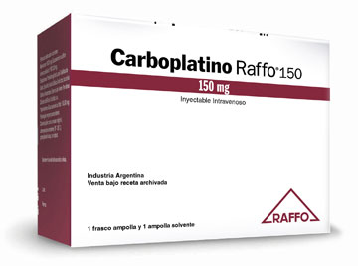

Ciclofasmida
Se utiliza con frecuencia en combinación con otros agentes en el tratamiento de leucemias agudas y crónicas y en el cáncer de mama.
Contraindicaciones:
- En pacientes con severo depresión medular osea
- Hipersensibilidad al fármaco
- Embarazo y lactancia
Reacciones adversas:
- Mielosupresión
- Anemia
- Alteraciones gastrointestinales
- Anorexia
- Vomito
- Diarrea
Dosis y via de administración:
- IV, IM, intrapleural e intraperitonial
- Administración continua de dosis diarias: 2 a 6 mg/kg de peso corporal
- Administración de dosis más altas con intervalos:
- 10-15 mg/kg c/7 días
- 20 a 40 mg/kg c/10-20 días
- 60 a 80 mg/kg C/20-30 días
